Иркутская область
Нижнеилимский район
Контрольно-счетная палата
Нижнеилимского муниципального района
_____________________________________________________________________________________
============================================================================

от «18» июля 2019 г. г. Железногорск-Илимский

Отчет № 01-07/4
по результатам контрольного мероприятия
«Проверка законного и результативного (эффективного и экономного) использования бюджетных средств на реализацию мероприятий перечня проектов народных инициатив за 2018 год в МО «Березняковское СП»

Основание проведения контрольного мероприятия: План работы Контрольно-счетной палаты Нижнеилимского муниципального района на 2019 год.
Предмет контрольного мероприятия: использование бюджетных средств, направленных в МО «Березняковское СП» на реализацию мероприятий проектов народных инициатив в 2018 году.
Объект контрольного мероприятия МО «Березняковское СП».
Сроки проведения контрольного мероприятия: с 27.05.2019г. по 29.07.2019г.
Цель контрольного мероприятия: Оценка соблюдения законодательных и иных нормативных правовых актов при формировании бюджетных ассигнований для реализации мероприятий проектов народных инициатив.
Проверка законного и результативного (эффективного и экономного) использования бюджетных средств на реализацию мероприятий перечня проектов народных инициатив.

В ходе контрольного мероприятия использованы и проанализированы нормативные правовые акты Березняковского сельского поселения, регулирующие вопросы организации финансирования
за счет средств областного и местного бюджетов, выделенных на реализацию мероприятий перечня проектов народных инициатив, а также распорядительные, финансовые и бухгалтерские документы, договоры, муниципальные контракты и другие документы, относящиеся к предмету проверки. Был осуществлен выезд на объект с целью проверки наличия исполненных работ.

При подготовке отчета использованы материалы Акта проверки № 01-07/4а от 11.06.2019г., который в установленном порядке был направлен в администрацию Березняковского сельского поселения. Акт, подписан главой Березняковского СП - А.П. Ефимовой. Акт контрольного мероприятия подписан руководителем объекта проверки без каких-либо замечаний и пояснений.

Общие положения

В соответствии с Законом Иркутской области от 16.12.2004 года № 96-оз «О статусе и границах муниципальных образований Нижнеилимского района Иркутской области» Березняковское сельское поселение (далее - Поселение, Березняковское СП, Березняковское МО) входит в состав муниципального образования «Нижнеилимский район».
Согласно официальной статистической информации о численности населения статистического бюллетеня Федеральной службы государственной статистики в Иркутской области численность населения Березняковского сельского поселения по состоянию на 01.01.2018 года составила 1 727 человек.
Основным правовым актом в системе правового регулирования вопросов местного значения в Поселении является Устав Березняковского муниципального образования (далее – Устав), зарегистрированный в Управлении министерства юстиции Российской Федерации по Иркутской области (свидетельство от 24.11.2015 года серии RU № 385153012015001).
Юридический адрес: 665696, Иркутская область, Нижнеилимский район, п. Березняки, улица Янгеля, дом 25.
На момент проверки администрацию возглавляла глава администрации Березняковского муниципального образования – Ефимова Анна Петровна.

Результаты контрольного мероприятия

Во исполнение Постановления Правительства Иркутской области от 30.01.2018г. № 45-пп «О предоставлении и расходовании субсидий из областного бюджета местным бюджетам в целях софинансирования расходных обязательств муниципальных образований Иркутской области на реализацию мероприятий перечня проектов народных инициатив на 2018 год», администрацией Березняковского сельского поселения заключено Соглашение от 27.03.2018 года № 05-62-29/18-62-10 с Министерством экономического развития Иркутской области и сформирован перечень проектов народных инициатив по сельскому поселению (далее – Перечень).
Предметом Соглашения явилось предоставление в 2018 году за счет средств областного бюджета бюджету Березняковского муниципального образования субсидии на реализацию мероприятий перечня проектов народных инициатив в размере 485,4 тыс. рублей, в пределах бюджетных ассигнований, утвержденных Законом Иркутской области от 18.12.2017г. № 98-ОЗ «Об областном бюджете на 2018 год и на плановый период 2019 и 2020 годов».
В свою очередь администрация Березняковского сельского поселения обеспечила долевое финансирование за счет средств местного бюджета в размере 4,9 тыс. рублей, что составляет 1% от общего объема бюджетных ассигнований в сумме 490,3 тыс. рублей.
Мероприятия перечня проектов народных инициатив сформированы с учетом предложений местного населения, зафиксированных в протоколе собрания граждан по распределению денежных средств по проекту перечня народных инициатив, проведенного на территории Березняковского сельского поселения от 25.01.2018г. (присутствовало 96 человек от общей численности Березняковского сельского поселения), где было принято решение включить в Перечень следующие мероприятия:
- замена оконных блоков (7 шт.), входной двери и двери запасного выхода в СДК п. Игирма (МУК «КИЦ БСП»);
- текущий ремонт зала (157,2 м², внутренняя отделка потолка, ремонт пола) в СДК п. Игирма (МУК «КИЦ БСП»);
- приобретение мотокосы, сварочного аппарата для проведения работ по благоустройству и обеспечению населения тепло-водоснабжением.
Данные мероприятия утверждены и в Сводном перечне проектов народных инициатив на 2018 год, утвержденном распоряжением Министерства экономического развития Иркутской области от 26.03.2018г. № 27-мр.
Статьей 65 БК РФ предусмотрено, что финансирование расходов бюджетов бюджетной системы РФ осуществляется в соответствии с расходными обязательствами. КСП района отмечает, что суммы, планируемые на мероприятия по проектам народных инициатив, в реестре расходных обязательств Березняковского сельского поселения отражены в общей сумме расходных обязательств (Постановление администрации Березняковского СП от 15.05.2018г. № 61 «Об установлении расходных обязательств по финансированию мероприятий перечня проектов народных инициатив на 2018 год Березняковского СП»). В реестре расходных обязательств Березняковского сельского поселения по реализации мероприятий касающихся перечня проектов народных инициатив указан только Федеральный закон от 03.10.2003г. № 131-ФЗ «Об общих принципах организации местного самоуправления в РФ». Статьей 86 БК РФ определено, что расходные обязательства муниципального образования возникают в результате принятия муниципальных правовых актов по вопросам местного значения. В связи с этим, КСП района отмечает, что в реестре расходных обязательств нормативные правовые акты, устанавливающие расходные обязательства в Березняковском муниципальном образовании, касающиеся перечня проектов народных инициатив не указаны.

Соблюдение законодательства при использовании средств областного и местного
бюджетов, выделенных на реализацию мероприятий перечня проектов народных инициатив

Уведомлением № 831-07/179-П о предоставлении субсидии, субвенции, иного межбюджетного трансферта, имеющего целевое назначение, на 2018 и на плановый период 2109 и 2020 годов от 27.02.2018г. предусмотрено предоставление субсидии на реализацию мероприятий перечня проектов народных инициатив.

В соответствии с Решением Думы Березняковского СП от 27.04.2018г. № 48 «О внесении изменений и дополнений в Решение Думы Березняковского СП от 28.12.2017г. № 20 «О бюджете Березняковского СП на 2018 год и на плановый период 2019 и 2020 годов» предусмотрены бюджетные ассигнования и внесены изменения в сводную бюджетную роспись в сумме 485,4 тыс. рублей (областной бюджет) и 4,9 тыс. рублей (местный бюджет).
Субсидия в местный бюджет поступила на основании платежных поручений Министерства экономического развития Иркутской области от 26.07.2018г. № 518726 на сумму 439,6 тыс. рублей и от 27.07.2018г. № 537915 на сумму 45,8 тыс. рублей. Фактически освоено денежных средств (областной и местный бюджет) в сумме 490,3 тыс. рублей, в том числе по следующим договорам:
1. Замена оконных блоков (7 шт.), входной двери и двери запасного выхода в СДК п. Игирма (МУК «КИЦ БСП») проводилась ИП Шумицкая К.М. согласно заключенному договору на оказание услуг по изготовлению и установке изделий из ПВХ от 16.07.2018г. № 0118/1 на сумму 325,1 тыс. рублей. Работы выполнены в установленные сроки, что подтверждается формами КС-2 и КС-3 от 25.07.2018г., подписанными директором МУК «КИЦ БСП». Оплата выполненных работ произведена в полном объеме платежными поручениями № 490 от 26.07.2018г. в размере 3,3 тыс. рублей и № 489 от 26.07.2018г. в размере 321,8 тыс. рублей.
При визуальном осмотре 04.06.2018г. установлено, что замена оконных блоков (7 шт.), входной двери и двери запасного выхода в СДК п. Игирма (МУК «КИЦ БСП») выполнена в соответствии с расчетом стоимости проекта № 57018 (приложение № 1 к Договору № 0118/1 от 16.07.2018г.) и актом о приемке выполненных работ (форма КС-2) от 25.07.2018г. № 1.

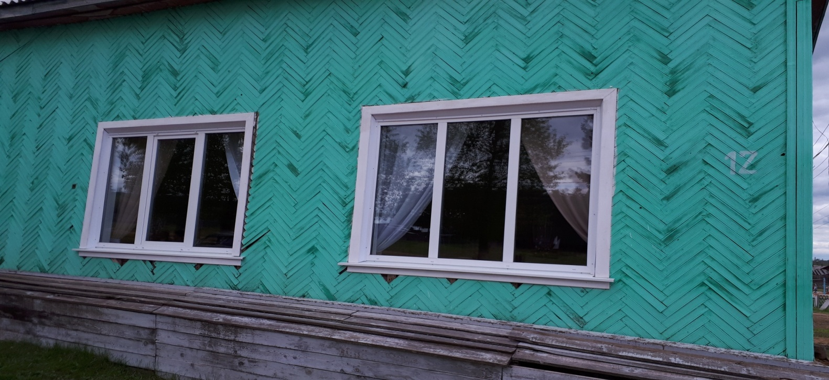
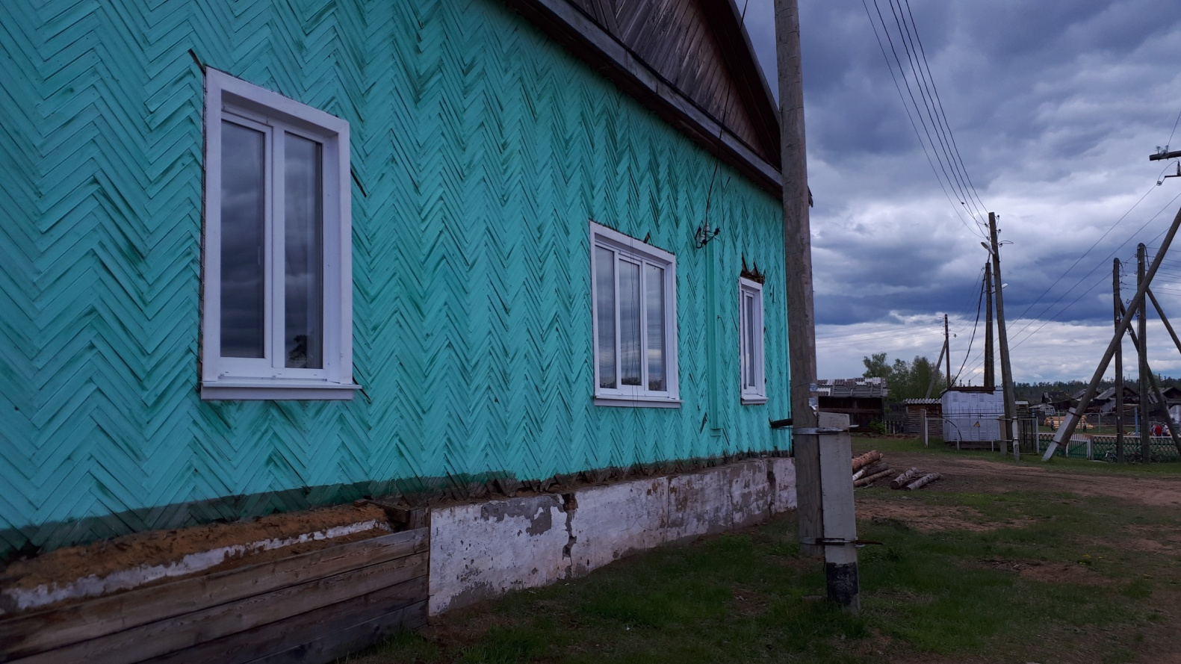
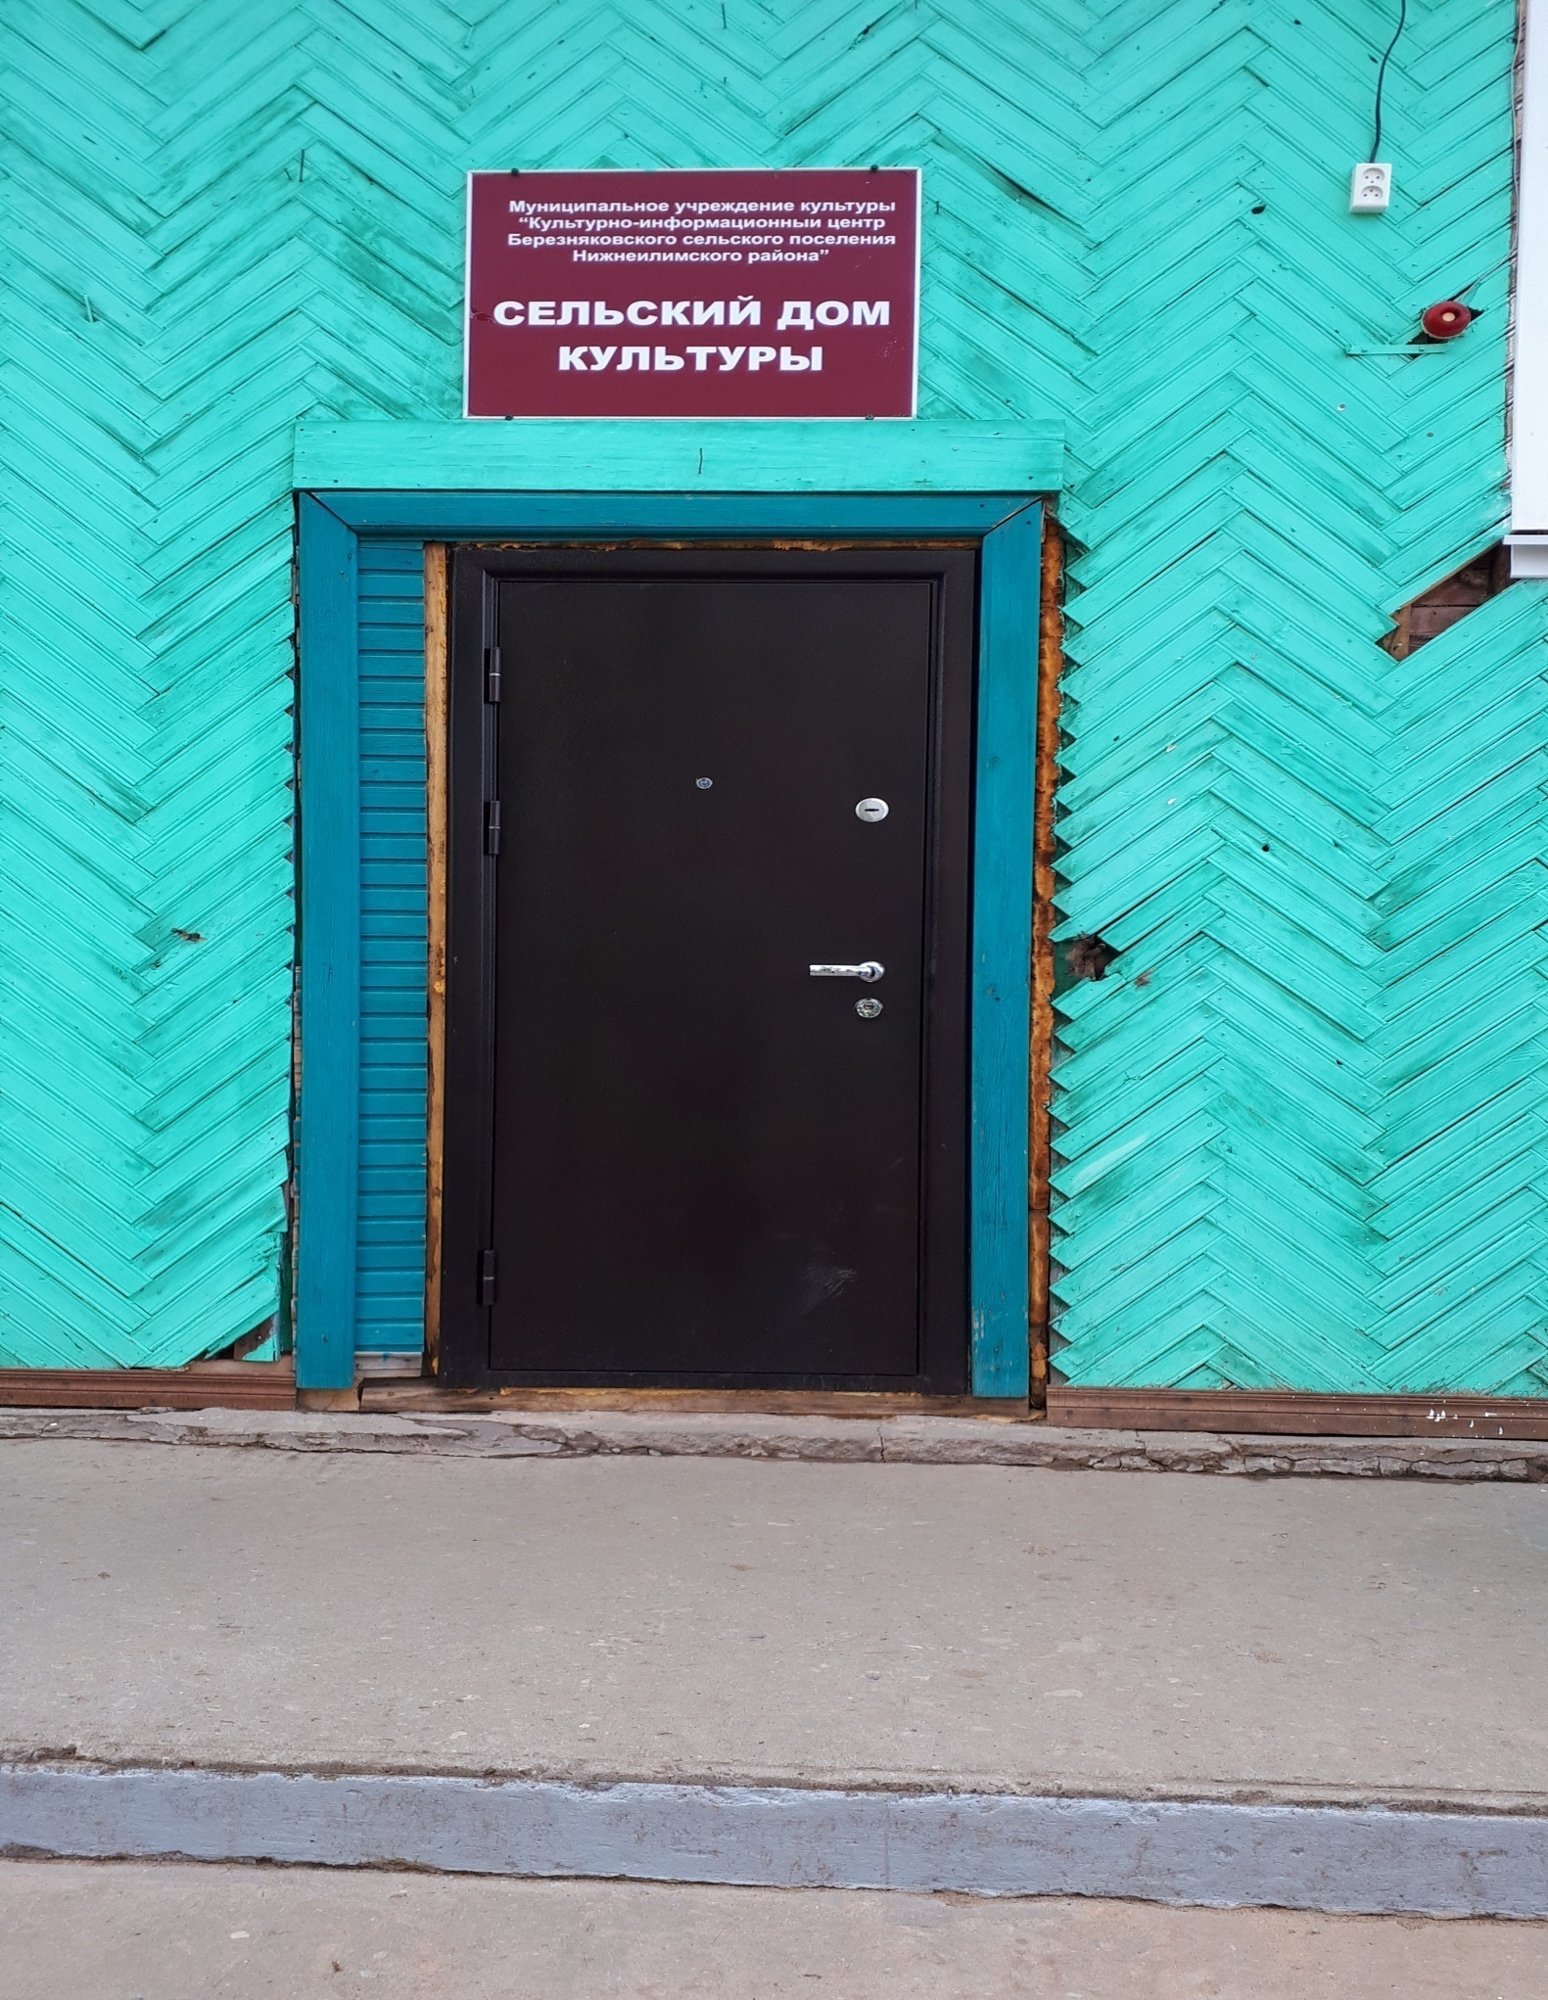
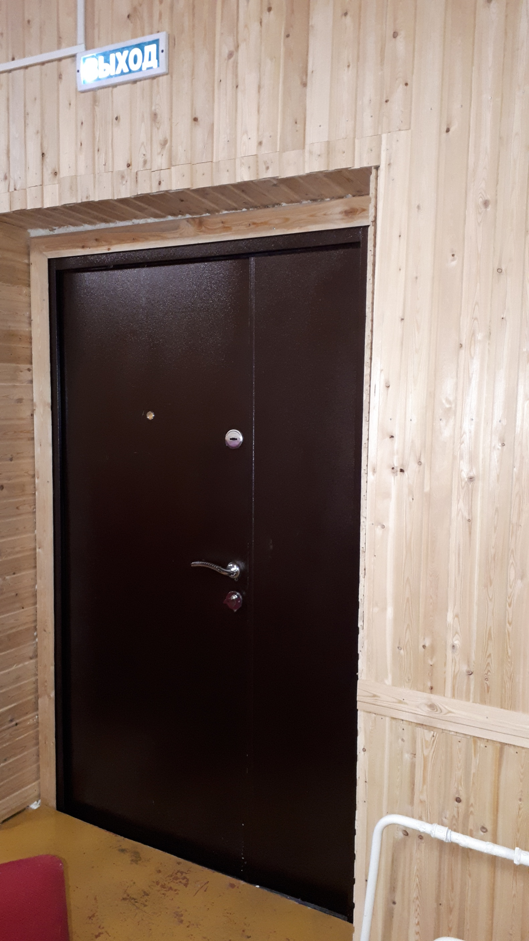

2. По договору на оказание услуг по изготовлению и установке полов и потолков от 16.07.2018г. № 0118/2 на сумму 118,9 тыс. рублей ИП Шумицкая К.М. произведен текущий ремонт зала (157,2 м², внутренняя отделка потолка, ремонт полов) в СДК п. Игирма (МУК «КИЦ БСП»). Работы выполнены в установленные сроки, что подтверждается формами КС-2 и КС-3 от 25.07.2018г., подписанными директором МУК «КИЦ БСП». Оплата выполненных работ произведена в полном объеме платежными поручениями № 488 от 26.07.2018г. в размере 1,2 тыс. рублей и № 487 от 26.07.2018г. в размере 117,7 тыс. рублей.
При визуальном осмотре 04.06.2018г. установлено, что текущий ремонт в СДК п. Игирма (МУК «КИЦ БСП») выполнен в соответствии с расчетом стоимости проекта № 57090 (приложение № 1 к Договору № 0118/2 от 16.07.2018г.) и актом о приемке выполненных работ (форма КС-2) от 25.07.2018г. № 1.
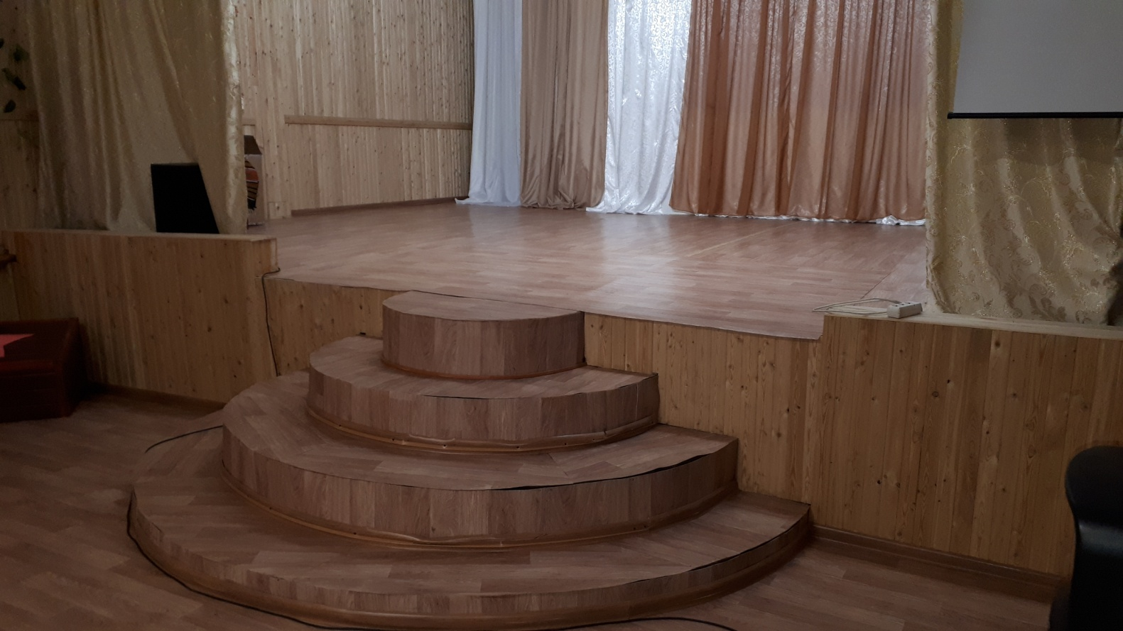
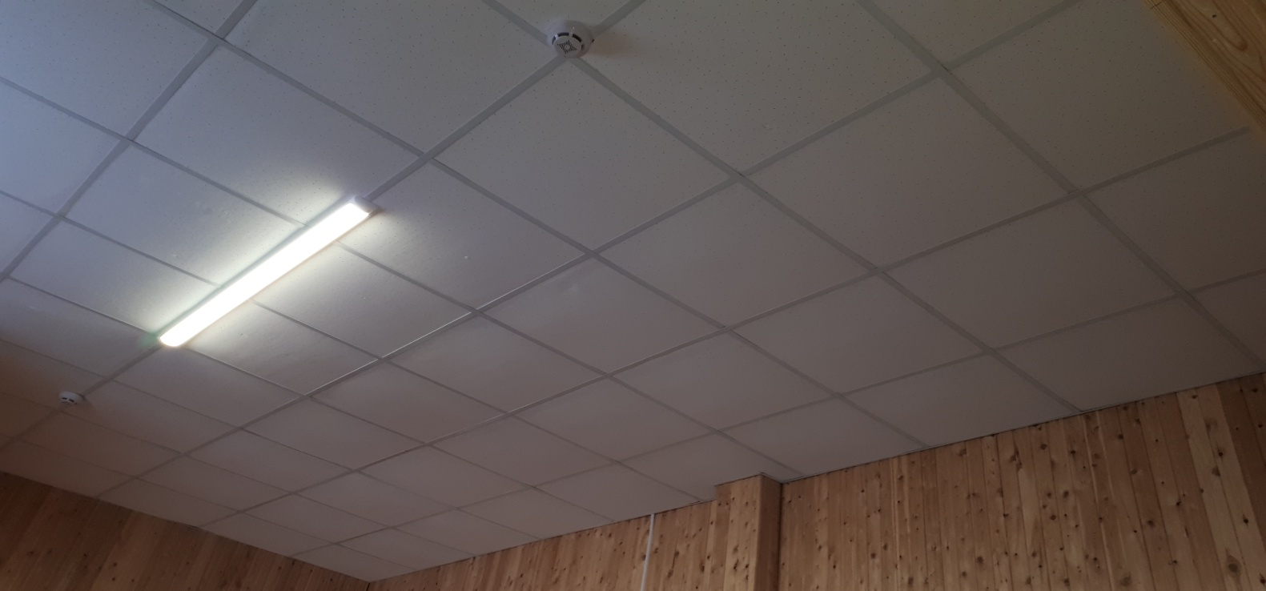
3. По договору поставки от 16.07.2018г. № 0118/3 с ИП Шумицкая К.М. приобретены мотокоса Husgvarna 236R на сумму 27,0 тыс. рублей и сварочный инвертор Ресанта САИ-250-ПН на сумму 19,3 тыс. рублей. Данное оборудование получено, что подтверждается следующими документами: товарной накладной № 33851 от 25.07.2018г.; № 33850 от 25.07.2018г., подписанной главой поселения и актом приемки-передачи от 25.07.2018г. Расчет произведен платежными поручениями №№ 504,505,506,507 от 27.07.2018г. на общую сумму 46,3 тыс. рублей.
В ходе проверки проведен визуальный осмотр 04.06.2018г. на предмет фактического наличия и выявлено, что мотокоса Husgvarna 236R и сварочный инвертор Ресанта САИ-250-ПН находятся в здании администрации.
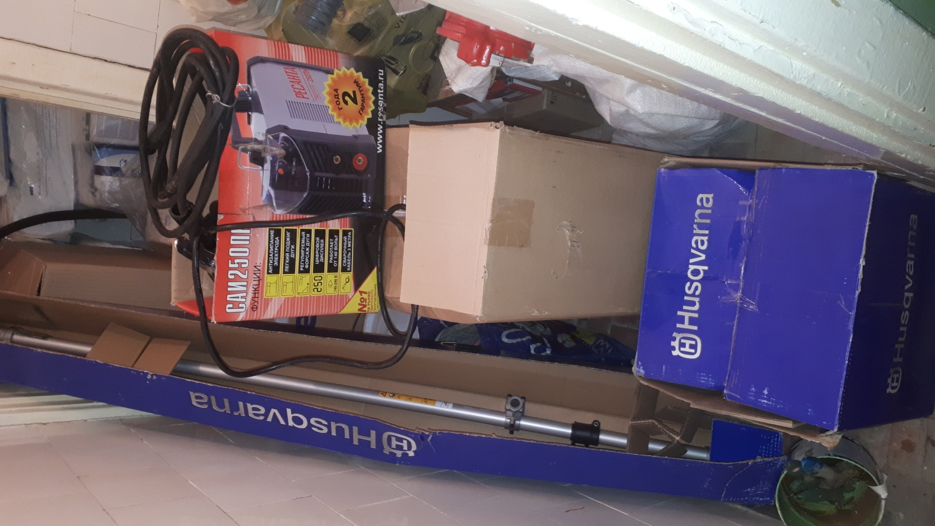
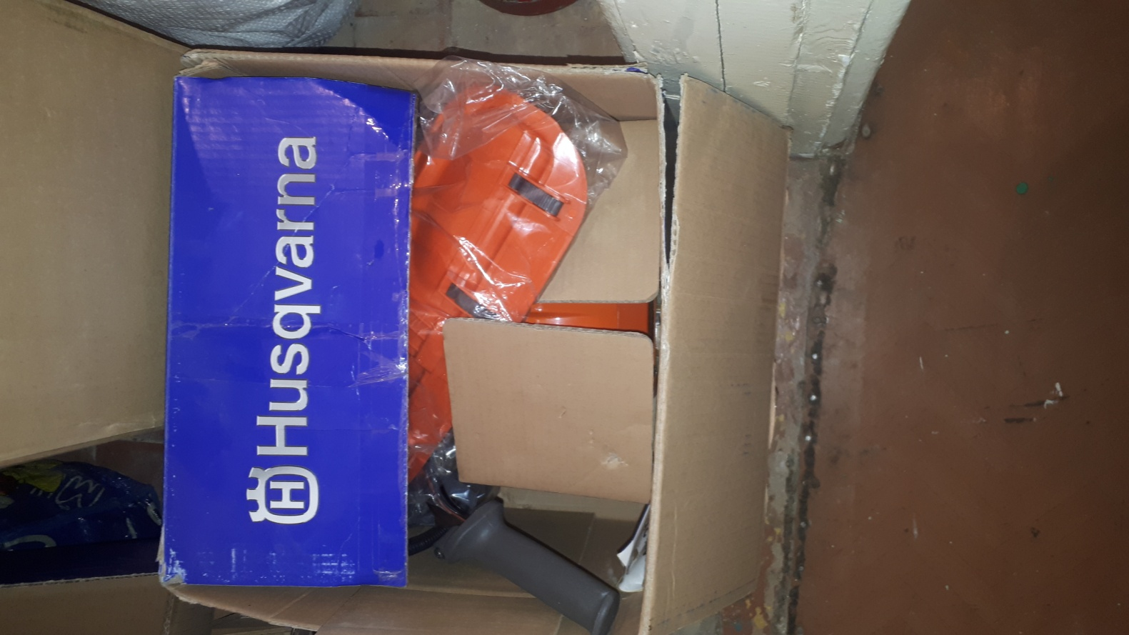
Приобретенное оборудование в рамках мероприятия перечня проекта народных инициатив в бухгалтерском учете согласно оборотно-сальдовой ведомости за период с 01.01.2018г. по 31.12.2018г. отражено по счету 108.00 «Нефинансовые активы имущества казны». Однако в представленном Реестре муниципального имущества Березняковского СП приобретенное имущество мотокоса Husgvarna 236R и сварочный инвертор Ресанта САИ-250-ПН отсутствуют.
По результатам проверки соблюдения администрацией Березняковского СП и учреждением культуры МУК «КИЦ БСП» Федерального закона от 05.04.2013г. № 44-ФЗ «О контрактной системе в сфере закупок, товаров, услуг для обеспечения государственных и муниципальных нужд» (далее – Федеральный закон № 44-ФЗ) выявлено следующее:
- согласно ч. 1,2 ст. 38 Федерального закона № 44-ФЗ Постановлением администрации Березняковского СП от 31.03.2014г. № 22 создана контрактная служба для нужд администрации Березняковского СП, руководителем которой является глава поселения – Ефимова Е.П.; приказом директора МУК «КИЦ БСП» от 13.04.2018г. № 13/4 создана контрактная служба для нужд МУК «КИЦ БСП», руководителем которой является директор МУК «КИЦ БСП» - Яблокова М.С.;
- срок размещения план-графика на официальном сайте в соответствии с требованиями ч. 2 ст. 112 Федерального закона № 44-ФЗ, Постановления Правительства РФ от 05.06.2015 № 554 (ред. от 16.08.2018) «О требованиях к формированию, утверждению и ведению плана-графика закупок товаров, работ, услуг для обеспечения нужд субъекта Российской Федерации и муниципальных нужд, а также о требованиях к форме плана-графика закупок товаров, работ, услуг» соблюден, как администрацией Березняковского СП, так и подведомственным учреждением культуры МУК «КИЦ БСП», первоначальный план-график закупок размещен 19.01.2018г. и 23.01.2018г. на официальном сайте - www.zakupki.gov.ru, согласно доведенным лимитам на 2018 год;
- на основании п.5.ч.1.ст.93 Федерального закона № 44-ФЗ заказчики, являющиеся государственным или муниципальным учреждением культуры, основной деятельностью которых является сохранение и популяризация объектов культурного наследия, а также иные государственные или муниципальные образовательные учреждения и иные учреждения могут заключать контракты до 400 тысяч рублей, если годовой объем закупок не выше 50% от СГОЗ и составляет не более 20 млн. рублей;
- на основании п.4.ч.1.ст.93 Федерального закона № 44-ФЗ заказчики имеют право на заключение контракта до 100 тысяч рублей, если годовой объем закупок по этому основанию не превышает 2 млн. руб. или не превышает 5% от СГОЗ и не составляет более 50 млн. рублей.
КСП района отмечает, что мероприятия перечня проектов народных инициатив за 2018 год администрацией Березняковского СП исполнены в полном объеме. Средства субсидии, предоставленные Березняковскому муниципальному образованию из фонда софинансирования расходов Иркутской области, использованы по целевому назначению, срок исполнения мероприятий перечня проектов народных инициатив за 2018 год, соблюден.
Исполненные мероприятия перечня проектов народных инициатив за 2018 год соответствуют полномочиям органов местного самоуправления СП (Закон Иркутской области от 03.11.2016 № 96-ОЗ (ред. от 21.12.2018) «О закреплении за сельскими поселениями Иркутской области вопросов местного значения» (принят Постановлением Законодательного Собрания Иркутской области от 19.10.2016 № 43/12-ЗС)).

Выводы:

В ходе проведения контрольного мероприятия установлено следующее:
- в соответствии со ст. 86 БК РФ расходные обязательства муниципального образования возникают в результате принятия муниципальных правовых актов по вопросам местного значения. В связи с этим, КСП района отмечает, что в реестре расходных обязательств отсутствуют нормативные правовые акты, устанавливающие расходные обязательства в Березняковском муниципальном образовании, касающиеся перечня проектов народных инициатив;
- в Реестре муниципального имущества Березняковского СП отсутствует приобретенное имущество мотокоса Husgvarna 236R и сварочный инвертор Ресанта САИ-250-ПН.

Рекомендации:
Выявленные в ходе контрольного мероприятия замечания устранить и о принятых мерах проинформировать КСП района в срок до 18.08.2019г.

И.о. председателя КСП О.А. Авдась

